2022
Управление Федеральной службы государственной статистики по г. Москве и Московской области

[Памятка по личному кабинету системы сбора отчётности]
Обзор основных вкладок и функций в системе сбора отчётности. Инструкция по заполнению отчётов.

Оглавление
Вход в личный кабинет 3
Обзор основных разделов личного кабинета 5
Страница «Отчётные кампании» 5
Страница «Список отчётов» 5
Страница «Формы отчётности» 7
Страница «Уведомления» 7
Просмотр протокола 9
Страница «Загрузка отчётов» 9
Подписание и отправка загруженных отчётов из ON-line 12
Раздел «Профиль» 14
Страница «Общая информация» 14
Страница «Сертификаты» 14
Страница «Контакты» 16
Добавление контакта (уполномоченного лица) 16
Страница «Настройки» 18
Страница «Смена пароля» 20
Страница «Настройки уведомлений» 20
Подписка на уведомления по формам 21
Подписка на уведомления без форм 23
Создание отчёта в личном кабинете 24

Вход в личный кабинет
Для перехода в личный кабинет респондента, необходимо выполнить следующие действия:
На главной странице ON-line модуля в разделе «Респонденты» выбрать пункт «Войти в личный кабинет». Откроется окно «Вход» для авторизации в личном кабинете респондента.
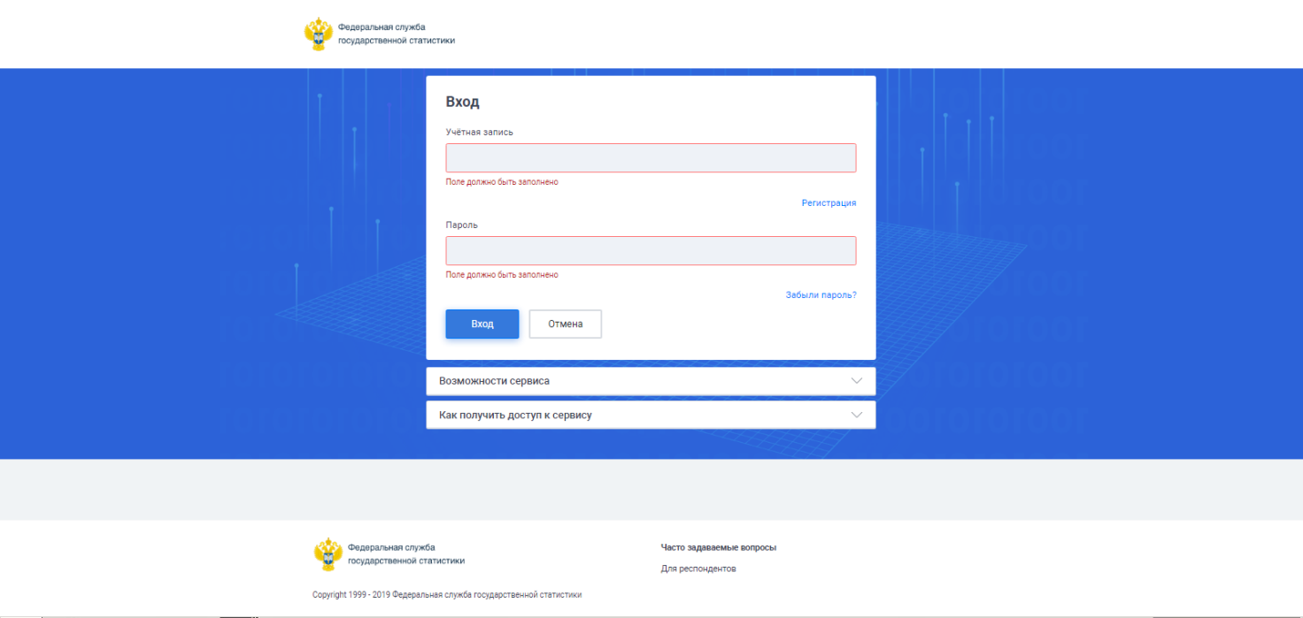
Окно «Вход в личный кабинет»
Для авторизации требуется ввести имя учетной записи и пароль респондента в полях «Учетная запись» и «Пароль», где:
«Учетная запись» - ОКПО организации;
«Пароль» – пароль, указанный при регистрации или выданный ТОГС.
Именем учетной записи уполномоченного лица при авторизации в личном кабинете ON-line модуля является адрес электронной почты. Паролем – пароль, указанный в карточке контакта при регистрации или выданный ТОГС.
При успешной авторизации респондента или уполномоченного лица в личном кабинете, осуществляется переход к разделам ON-line модуля, предназначенным для подготовки отчётов.
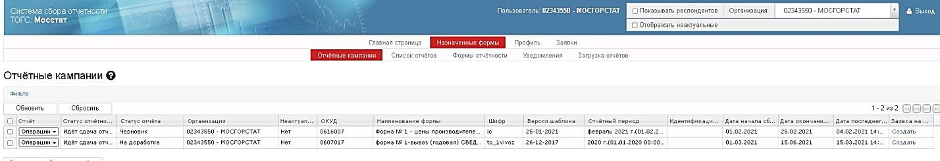
В верхней части окна отображается следующая информация:
Пользователь, под которым выполнена авторизация в ON-line модуле;
Поле «Организация» - имеет выпадающий список организаций.
- Если пользователь - организация, то для выбора доступны - текущая организация и все её ТОП (территориально обособленные подразделения).
- Если пользователь - контактное лицо, то для выбора доступны все организации, в которых пользователь назначен уполномоченным лицом.
Организация, основной код ОКВЭД2 которой относится к перечню закрытых ОКВЭД2, имеет возможность авторизоваться в ON-line модуле для формирования отчётов на основании шаблонов форм, исключенных из проверки на наличие специальной информации.
ON-line модуль не позволяет заполнять отчёты, содержащие специальную информацию!
В верхней части главного окна ON-line модуля расположено основное меню для перехода по следующим доступным разделам личного кабинета:
«Назначенные отчеты»;
«Профиль»;
«Заявки».
Переход к разделу осуществляется путем выбора соответствующей ссылки.
Каждый раздел включает пункты с наименованием страниц.

Возвращение в главное меню ON-line модуля, производится при выборе пункта «Главная страница».

Обзор основных разделов личного кабинета

Страница «Отчётные кампании»

На странице «Отчётные кампании» располагается список отчетных кампаний, по которым организация ещё не отчитывалась. Из таблицы можно получить информацию о формах, по которым нужно отчитаться, статусе отчёта поданной отчётной кампании и о сроках сдачи данных отчётов.
Важно! Если отчётная кампания просрочена, сдать отчёт уже не получиться.
Рядом с заголовком «Отчётные кампании» размещена пиктограмма , при наведении курсора на которую, всплывёт подсказка с текстом «Для отправки «пустого» отчета в связи с отсутствием явления или в связи с отсутствием деятельности за отчетный период воспользуйтесь операцией «Отправить «пустой» отчет» в контекстном меню записи списка или в мастере / редакторе отчета».
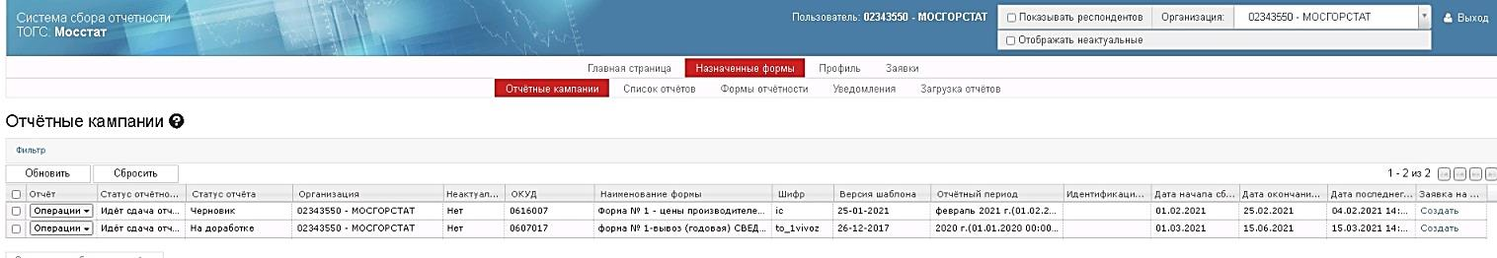

Страница «Список отчётов»

На странице «Список отчётов» можно посмотреть, какие отчёты сдавались организацией и в каком статусе они находятся.
Важно! На данной странице по умолчанию установлен фильтр по статусам отчётов: «Черновик» и «На доработке»! Для отображения полного списка необходимо открыть «Фильтр», убрать фильтры по статусу отчёта и нажать на кнопку «Обновить» (под фильтром).
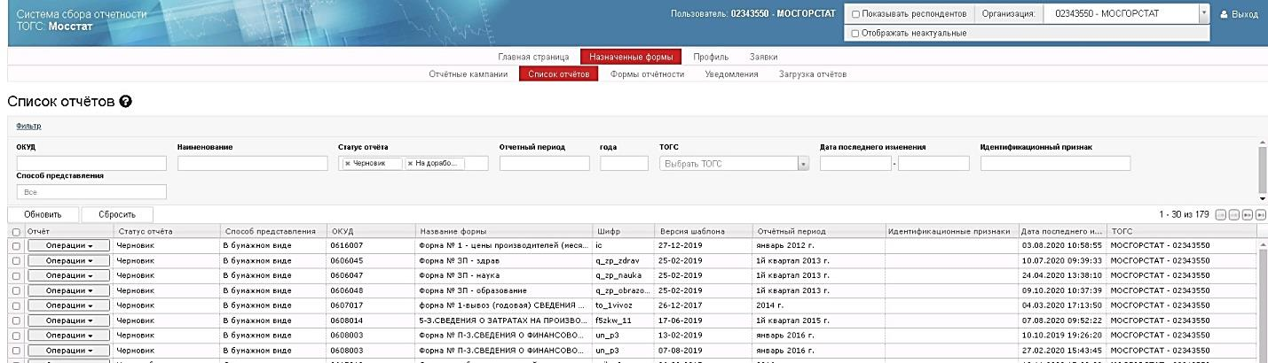
Из данного раздела, при помощи контекстного меню «Операции», можно:
- При помощи пункта «Создать по образцу», создать новый отчёт с данными предыдущего периода. При этом создаётся полная копия данного отчёта на том же шаблоне, в связи, с чем необходимо изменить отчётный период в левом верхнем углу бланка.
Важно! Так как отчёт создаётся на той же версии шаблона, что и у отчёта, которого используется в качестве образца, при смене версии шаблона пользоваться данной функцией нельзя! Необходимо воспользоваться страницей «Формы отчётности» и создать отчёт с нуля на актуальной версии шаблона.

- Посмотреть отчёт
- Распечатать данный отчёт
- При помощи пункта «Редактировать отчёт», можно:
- отредактировать ранее сохранённую версию отчёта,
- отправить отчёт, находящийся в статусе черновик,
- пересдать отчёт, если в нем были найдены ошибки или необходимо скорректировать данные.

- При помощи пункта «Контроль» можно провести проверку контролей, заложенных в XML-шаблоне формы. В случае успешной проверки над заголовком «Список отчётов» отображается срока «Проверка контролей прошла успешно». Если контроли не пройдены, выводится таблица со списком обнаруженных ошибок.

- При помощи пункта «Уведомления» можно просмотреть уведомления по данному отчёту. При вызове данной операции откроется страница «Список уведомлений».

- При помощи пункта «Выгрузить в XML» можно сохранить отчёт на компьютере в формате .xml.

- При помощи пункта «Посмотреть версии отчётности» можно посмотреть сколько раз поступал в обработку отчёт по данной форме за данный период, в каком статусе находится каждая версия отчёта, посмотреть или скачать на компьютер отчёт и\или протокол любой из версий.

- Операция «Обновить шаблон» доступна при условии, что в системе сбора отчётности присутствует хотя бы один шаблон с версией старше версии шаблона, на которой предоставлен данный шаблон, по нему разрешен приём отчетов, и версии отчётов являются сопоставимыми. Если более свежая версия шаблона формы является несопоставимой с текущей версией, то при нажатии на кнопку «Обновить шаблон» будет выдано предупредительное сообщение. При нажатии кнопки «Продолжить» будет произведено обновление шаблона редактируемого отчета до актуальной версии с сохранением введенных данных. При нажатии кнопки «Отмена» окно будет закрыто. Если версия текущего отчета является сопоставимой с более свежей версией отчета, то при нажатии на кнопку «Обновить шаблон», будет произведено обновление шаблона редактируемого отчета до актуальной версии с сохранением введенных данных.

Страница «Формы отчётности»

На данной странице представлен список всех форм статистической отчётности, доступной для сдачи в системе сбора отчётности, на всех актуальных версиях шаблонов.
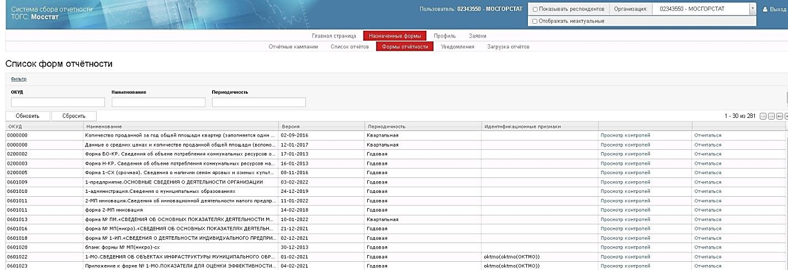
Раздел позволяет посмотреть список контролей, заложенных в шаблон, или создать отчёт на любой версии шаблона, доступной для обработки в системе сбора отчётности.
Для навигации рекомендуется пользоваться фильтром по ОКУД формы, узнать его можно на сайте Росстата в разделе «Альбом форм федерального статистического наблюдения»: https://rosstat.gov.ru/monitoring.

Страница «Уведомления»

При переходе в пункт откроется страница «Список уведомлений».
Страница позволяет просматривать уведомления, присланные подсистемой «Электронный сбор и архив» для всех отправленных отчетов.
Страница состоит из фильтра и рабочей области:
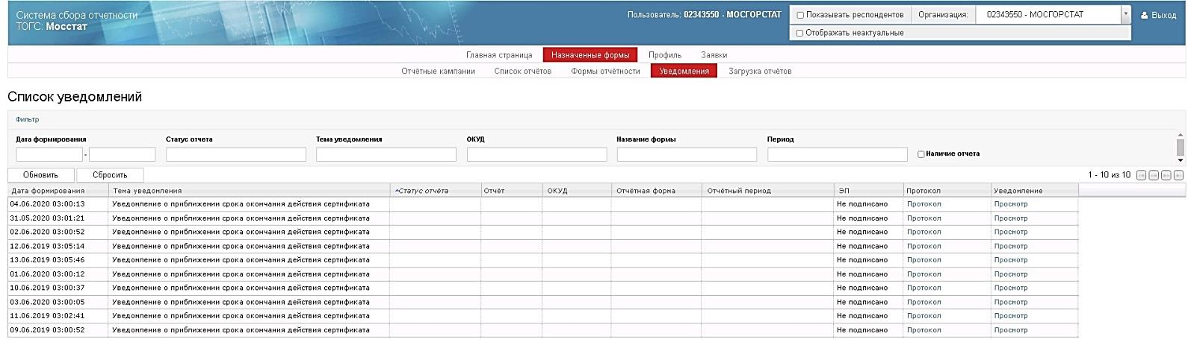
Фильтр
Область фильтра содержит следующие параметры:
«Дата формирования»;
«Статус отчета»:
«Черновик» – отчёт создан, но не отправлен в ТОГС;
«Отправлен» – отчёт отправлен для обработки в ТОГС;
«Ожидает загрузки»;
«На доработке» – отчёт был отправлен в ТОГС, но возвращен на редактирование после отправки;
«Принят» – отчёт прошёл обработку в ТОГС;
«Помещен в ЭА»;
«Ожидает расписания»;
«Ожидает подтверждения»;
«Ожидает предыдущего».
«Тема уведомления»;
«ОКУД»;
«Название формы»;
«Период»;
«Наличие отчёта» - выбирается путем установки чек бокса. Если чек бокс установлен, то в список попадут только уведомления, связанные с отчётом.

Рабочая область
Список уведомлений представлен следующими графами:
«Дата формирования»;
«Тема уведомления»;
«Статус отчёта»;
«Отчёт». Содержит кнопку «Операции». При нажатии на кнопку доступны операции:
Просмотр
Изменить
Проверка
«ОКУД»;
«Отчетная форма»;
«Отчетный период»;
«ЭП»;
«Протокол». Содержит ссылку для открытия протокола;
«Уведомление». Содержит ссылку для просмотра уведомления.

Просмотр протокола
Для просмотра содержимого протокола необходимо перейти в графу «Протокол» и открыть ссылку «Протокол».
В теле протокола в разделе «Подпись» располагается кнопка для проверки электронной подписи «Проверить ЭП».

Страница «Загрузка отчётов»

При переходе в пункт «Загрузка отчётов» откроется страница «Загрузка отчётов», предназначенная для загрузки отчётов в формате .xml.
В верхней части страницы доступна ссылка для скачивания программного обеспечения для заполнения форм статистической отчётности (OFF-line модуля):
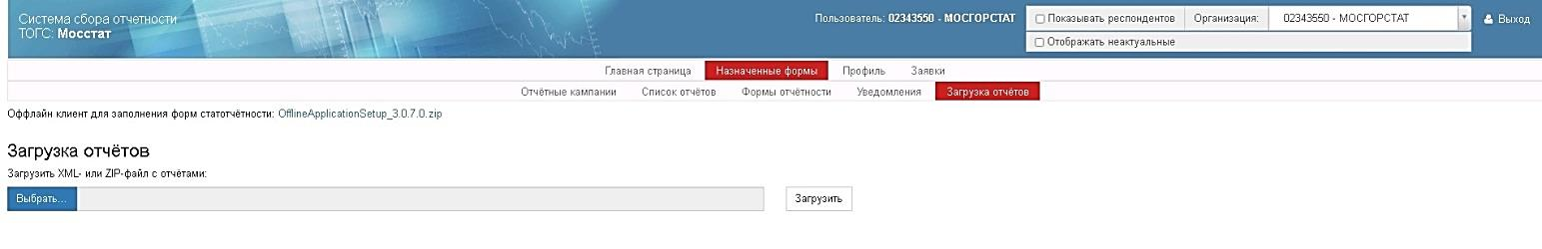
Для загрузки отчётов в формате .xml необходимо в поле «Загрузить XML- или ZIP-файл с отчетами» нажать кнопку «Выбрать». Откроется окно для выбора файлов для загрузки:
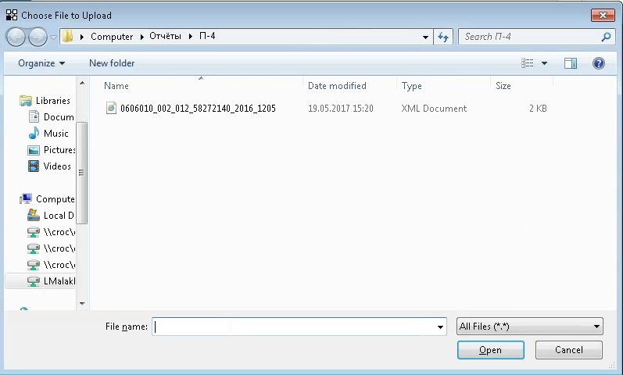
Наименование выбранного файла появится в поле «Загрузить XML- или ZIP-файл с отчетами». Для его загрузки необходимо нажать кнопку «Загрузить».
При загрузке отчётов в формате .xml происходит первичная проверка отчёта:
- Корректность имени файла формату УФ ЭВФ. Если имя некорректное, то в результатах обработки будет указано сообщение «Неверное имя файла»:
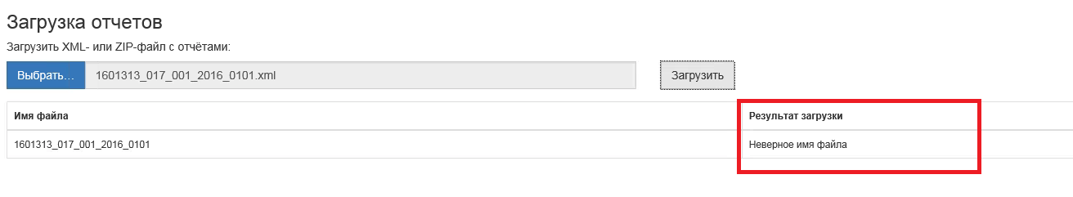
- Содержимое файла проверяется на соответствие формату УФ ЭВФ. Если файл некорректный, то результат обработки содержит - «Некорректный отчет: <Описание ошибки>:
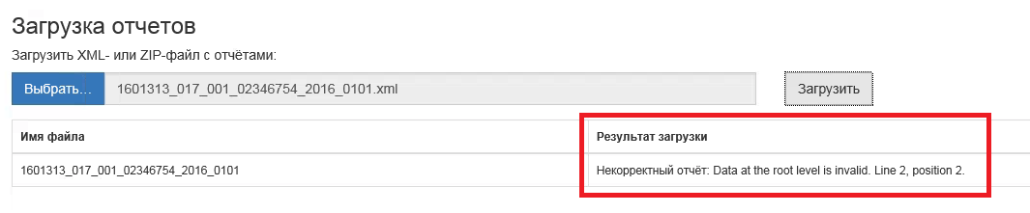
- Проверяется наличие шаблона, по которому сдан отчёт. Если шаблон не найден, то в результат обработки будет выведено сообщение «В системе электронного сбора не зарегистрирован шаблон с кодом <Код шаблона>»:
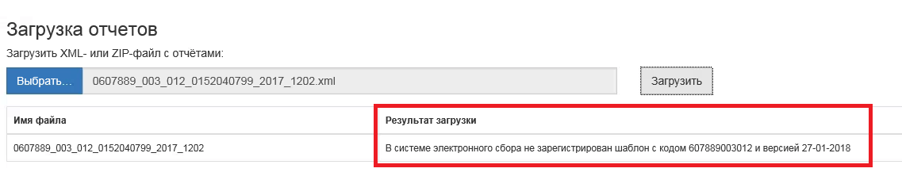
- Выполняется сравнение атрибутов: «ОКУД», «idf», «idp», «ОКПО», «Год периода», «Код периода» в теле отчета и в имени файла. Если атрибуты не совпадают, в результате обработки выводится сообщение о несоответствии атрибутов:
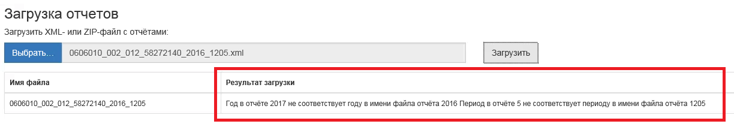
- Выполняется проверка, что текущий пользователь личного кабинета имеет доступ к организации, предоставляющей отчет. Если доступа нет, в результат обработки добавится сообщение «Нельзя сдать отчет за организацию с ОКПО <ОКПО>, так как она не входит в список организаций доступных пользователю»:
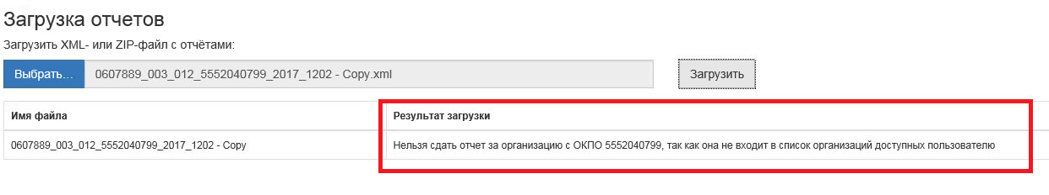
Если текущий пользователь является уполномоченным лицом, происходит дополнительная проверка: входит ли форма, по которой сдан отчет, в список форм доступных данному уполномоченному лицу. Если нет, то выводится сообщение: «Уполномоченное лицо <Имя уполномоченного лица> не отчитывается по форме <ОКУД> за организацию с ОКПО <ОКПО>».
В результате успешной обработки отчёта при загрузке в ON-line модуль, на экран будет выведено сообщение «Загрузка успешно выполнена» и станут доступными операции «Отправить загруженные отчёты» и «Подписать и отправить загруженные отчёты»:
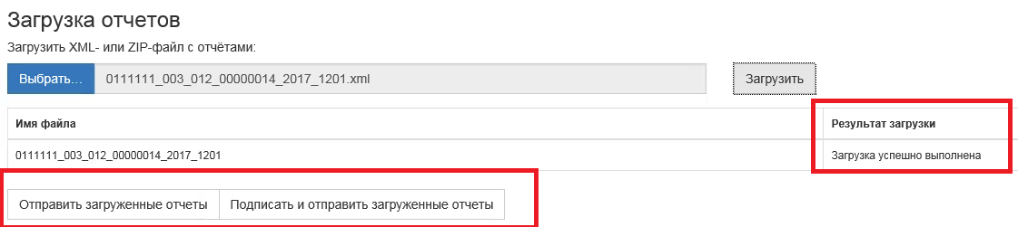

При загрузке ZIP-архива выполняются следующие проверки:
Наличие в пакете файла packageDescription.xml. Если файла не обнаружено, то выполняются описанные выше проверки. Если файл packageDescription.xml обнаружен, то он загружается в обменный формат. Если файл не соответствует обменному формату, то на экран выводится сообщение «Файл содержит некорректный описатель пакета (packageDescription.xml): <описание ошибки>»;
Для всех документов, описанных в обменном формате, выполняются следующие проверки:
Если отмечено, что файл зашифрован, то в результат обработки файла добавляется запись: «Зашифрованные отчеты не поддерживаются»;
Если в описании нет имени файла, то в результат обработки файла выводится запись: «В пакете отсутствует информация об имени файла с содержимым отчёта»;
Если описанный файл не найден в zip пакете, то в результат обработки файла выводится запись: «В архиве не найден файл с содержимым отчёта»;
Если файл сжат, то производится его разархивация и проверка как отчёта в формате .xml.
Если в общесистемных настройках, доступных администратору ЦА, у параметра «Выполнять проверку наличия специальной информации при сохранении отчетности в ON-line модуле» установлено значение «Да», то при не прохождении предписанных алгоритмов проверки, в таблице с результатами загрузки для соответствующей отчетности в графе «Статус» будет выведено значение «Ошибка», а в графе «Комментарий» сообщение: «Невозможно загрузить отчет. Загружаемая отчетность может содержать специальную информацию. Обратитесь в территориальный орган Росстата «<Наименование ТОГС, к которому относится респондент>».
Выполняется проверка, что текущая дата меньше или равна:
- Если отчет сдан в ТОГС, для которого установлен признак «Принимать корректировки» - дате окончания приема корректировок из расписания;
- Иначе – дате окончание сбора в электронном виде.
Если проверка не пройдена, то после загрузки для отчёта будет установлен статус «Ошибка», в графе «Комментарий» добавлен текст – «Невозможно отправить отчет, так как в ТОГС закончен срок приема отчетов за данный отчетный период».

Подписание и отправка загруженных отчётов из ON-line
Операция «Подписать и отправить загруженные отчёты» доступна для успешно загруженных отчётов.
При выборе текущей операции, для отчёта будет выполнена проверка ФЛК.
Если контроли пройдены успешно, то на экране появится окно для выбора сертификата подписи:
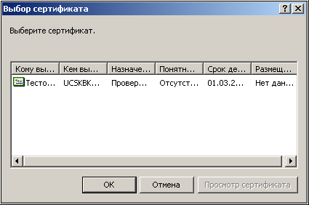

Список сертификатов отображает все сертификаты, установленные в системном хранилище сертификатов в папке «Личные».
В списке следует выбрать сертификат электронной подписи, аналогичный сертификату, загруженному в личный кабинет организации, и нажать кнопку ОК.
Если на контейнер с закрытым ключом установлен пароль, то криптопровайдер запрашивает его, и после ввода пароля, подписывает документ. Для завершения подписания и отправки отчета необходимо нажать кнопку «Выполнить».
При успешной отправке на экране появится сообщение:
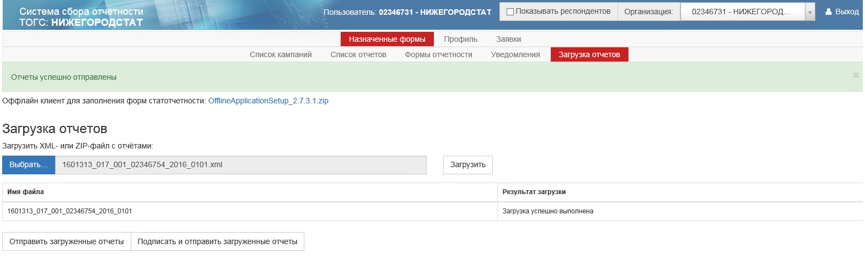
Все подписанные и отправленные отчёты станут доступны для просмотра в списке отчётов, отфильтрованном по статусу «Отправлен».
В случае возникновения ошибки, текст и код ошибки будут выведены перед списком отчетов.
Если на рабочей станции не был ранее установлен плагин подписи, то при попытке подписать отчёт на экране появится сообщение о необходимости установки плагина с активной ссылкой для скачивания «Скачать плагин»:
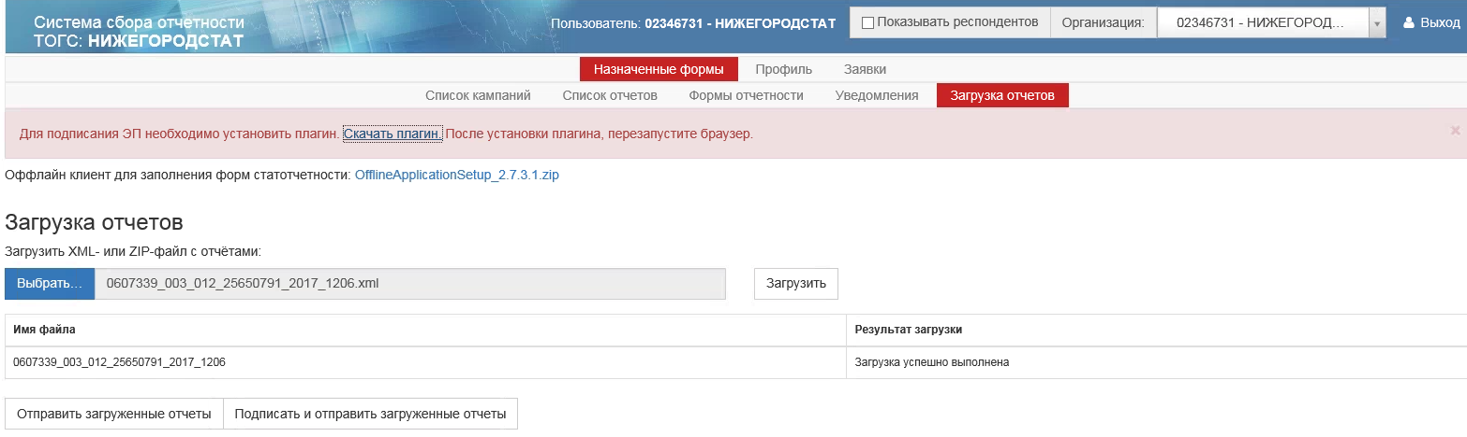
При нажатии на ссылку «Скачать плагин», откроется окно «Загрузка файла»:
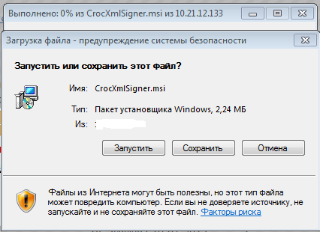
Для установки плагина, необходимо нажать кнопку «Запустить», после чего начнется процесс установки компонента. После завершения установки, необходимо обновить окно браузера.
При последующем подписании отчёта, запрос на установку компонента не будет происходить.

Раздел «Профиль»

Страница «Общая информация»
На данной странице доступна общая информация об организации. При выборе пункта «Общая информация» откроется страница «Заявка на изменение общей информации»
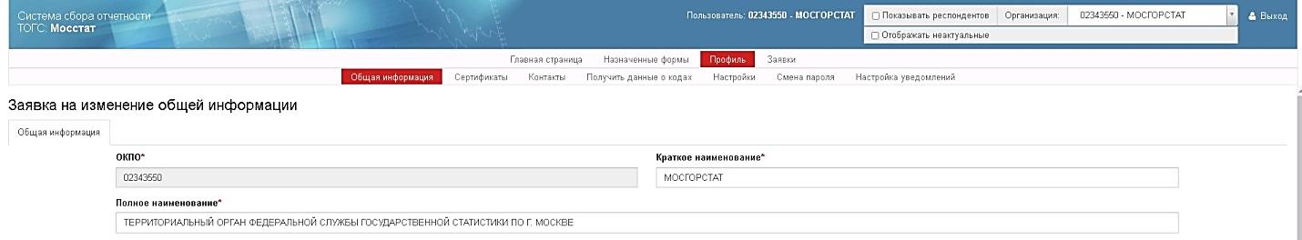

Страница «Сертификаты»
При выборе пункта откроется страница «Список сертификатов», предназначенная для загрузки новых и просмотра ранее загруженных сертификатов организации.
Страница «Сертификаты», которая состоит из фильтра и рабочей области:
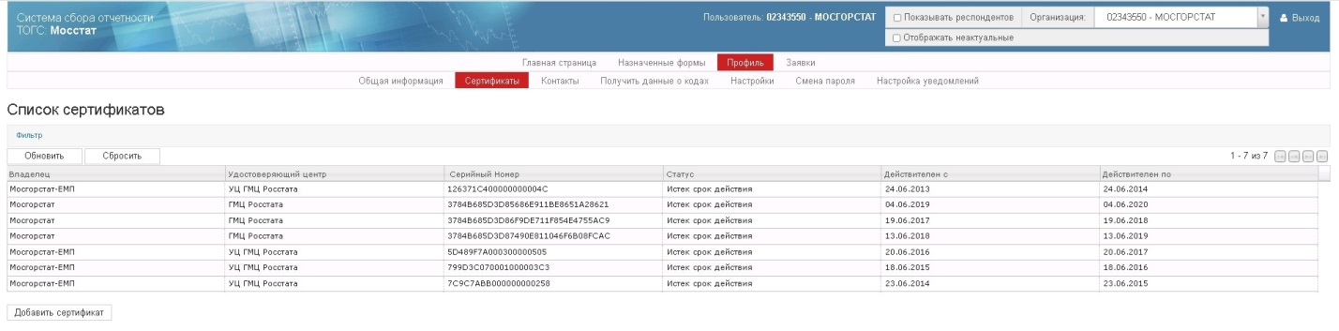

Фильтр
Фильтр включает следующие параметра для формирования списка сертификатов:
«Владелец» - владелец сертификата. Значение вводится вручную;
«Удостоверяющий центр» - владелец удостоверяющего центра. Значение вводится вручную;
«Действителен на дату» - дата, выбирается вручную или из выпадающего календаря.
Рабочая область
Список сертификатов представлен следующими графами:
«Владелец»;
«Удостоверяющий центр»;
«Серийный номер»;
«Действителен с»;
«Действителен по».
Для загрузки нового сертификата в модуль, необходимо нажать кнопку «Добавить сертификат». Откроется окно «Новые сертификаты»:
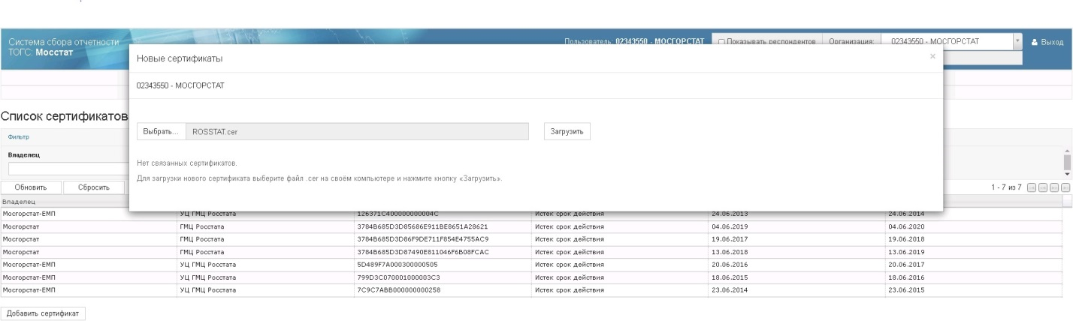

Для добавления сертификата необходимо нажать кнопку «Выбрать». Откроется окно для выбора сертификата. После того, как сертификат выбран и отображен в окне «Новые сертификаты», требуется нажать кнопку «Загрузить». После проверки сертификата появиться окно сохранения, необходимо отметить сертификат, который вы хотите сохранить и нажать на кнопку «Сохранить добавленные сертификаты»:
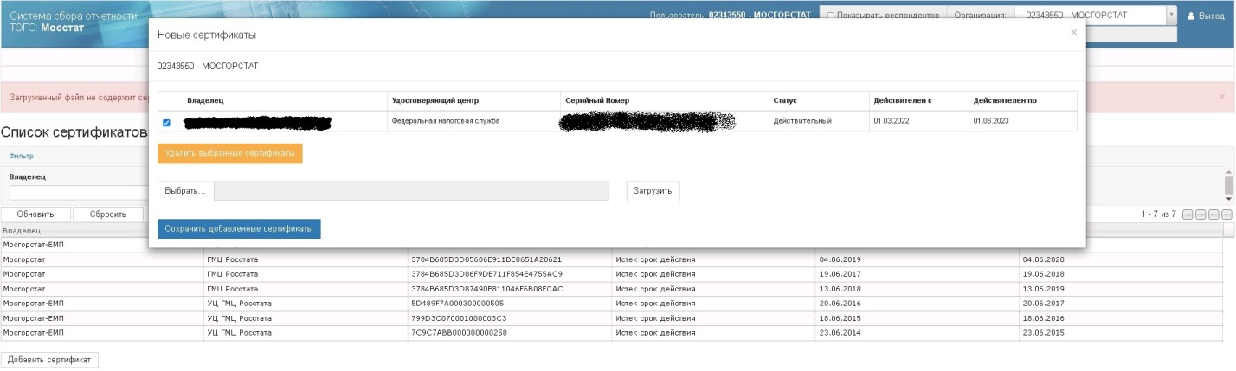
Для того, чтобы увидеть сертификат после его добавления, необходимо нажать на кнопку «Обновить» под фильтром.

Страница «Контакты»
Страница «Список контактов», открываемая при выборе пункта «Контакты», используется для добавления контактов и уполномоченных лиц организации, которые смогут сдавать отчетность за организацию по выбранным формам.
Страница состоит из фильтра и рабочей области:
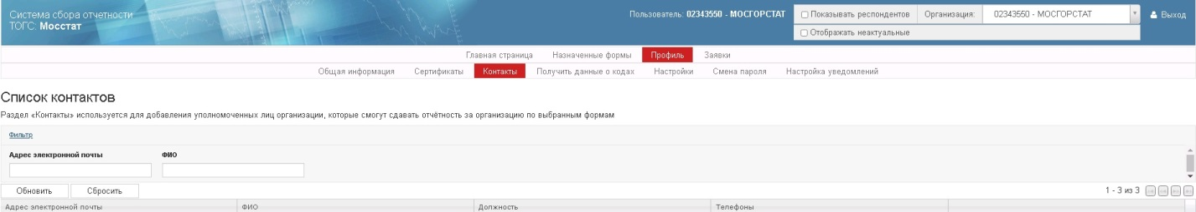
Фильтр
Фильтр содержит поля:
«Адрес электронной почты» - вводится вручную;
«ФИО» - вводится вручную.
Рабочая область
Список контактов, в том числе уполномоченных лиц представлен следующими графами:
«Адрес электронной почты»;
«ФИО» - вводится вручную;
«Должность»;
«Телефоны»;
Пустая графа со ссылкой «Изменить» для каждой строки списка.
Для добавления контакта в рабочей области используется кнопка «Добавить».

Добавление контакта (уполномоченного лица)
Для добавления контакта (уполномоченного лица) необходимо нажать кнопку «Добавить». На экране откроется форма «Создание нового контакта»:
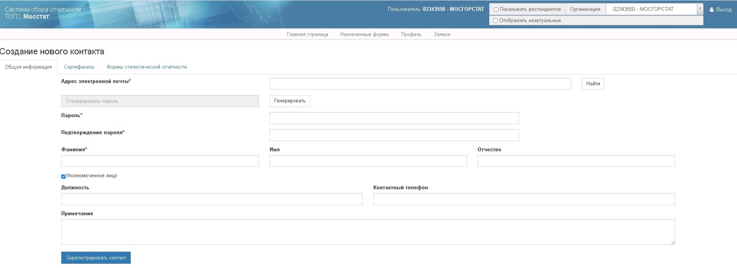
Форма состоит из трех закладок:
«Общая информация»;
«Сертификаты»;
«Формы статистической отчётности».
На закладке «Общая информация» обязательными для заполнения являются следующие поля:
«Адрес электронной почты». Адрес вводится вручную.
После ввода адреса электронной почты, необходимо нажать кнопку «Найти». Если уполномоченное лицо с таким адресом не найдено, то требуется ввести контактные данные.
«Пароль». Может быть сгенерирован по кнопке «Генерировать» или введён вручную.
«Подтверждение пароля»;
«Фамилия».
Поля, не отмеченные красной звездочкой в форме «Создание нового контакта» не являются обязательными для заполнения.
В поле «Уполномоченное лицо» по умолчанию установлен чекбокс. Если регистрируемый контакт не является уполномоченным лицом, то чекбокс необходимо убрать.
При переходе на закладку «Сертификаты» формы «Создание нового контакта» откроется страница добавления нового сертификата:
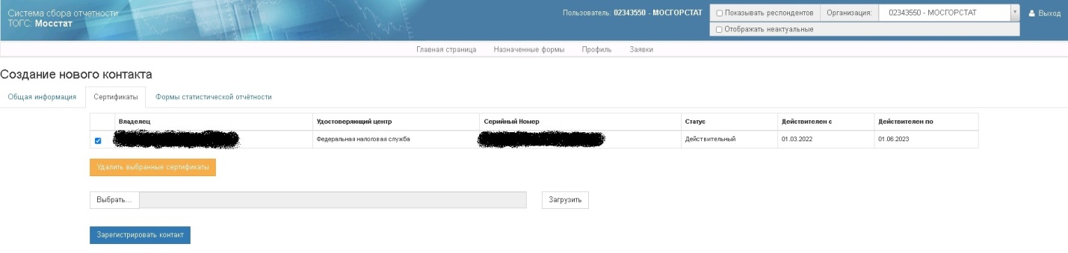
Необходимо добавить сертификат с помощью кнопки «Выбрать». Выбранный сертификат следует загрузить по кнопке «Загрузить». После успешной загрузки сертификата, необходимо зафиксировать добавление сертификата для контакта по кнопке «Сохранить изменения».
При переходе на закладку «Формы статистической отчетности» будет произведен переход на страницу для выбора формы:
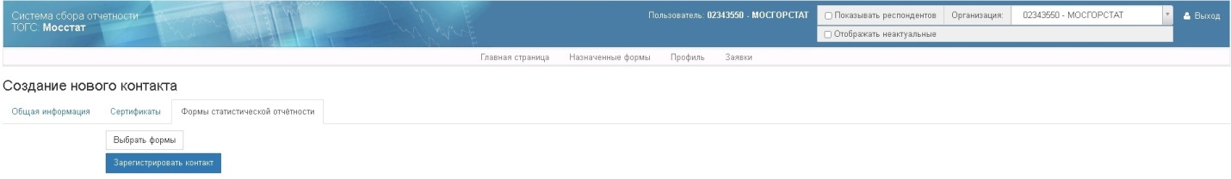
Для добавления формы необходимо нажать кнопку «Выбрать формы». Откроется окно «Формы статистической отчётности»:
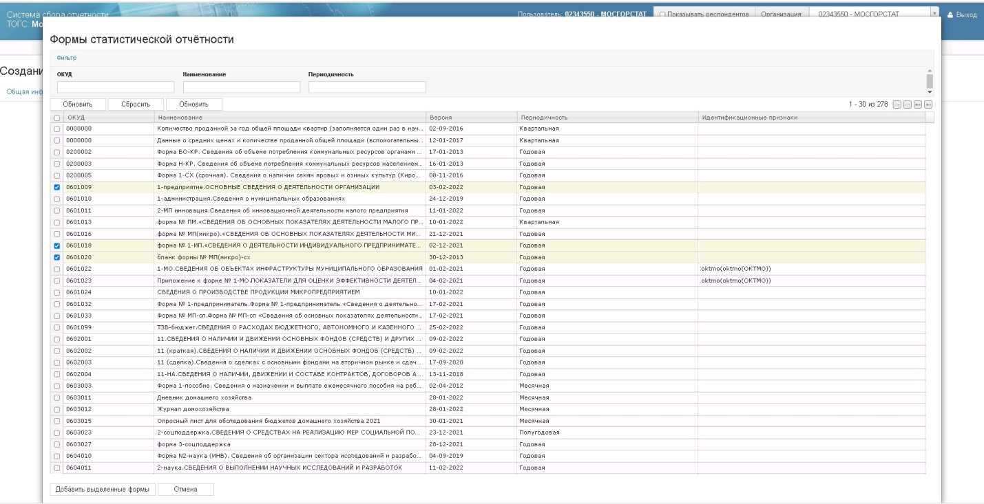
Для управления списком форм в окне «Формы статистической отчётности» предусмотрен фильтр. По умолчанию, при открытии окна фильтр свёрнут.
Для добавления форм контакту, необходимо выбрать их путем установки чекбокса в строке формы и нажать кнопку «Добавить выделенные формы». Формы появятся на странице закладки «Формы статистической отчётности»:
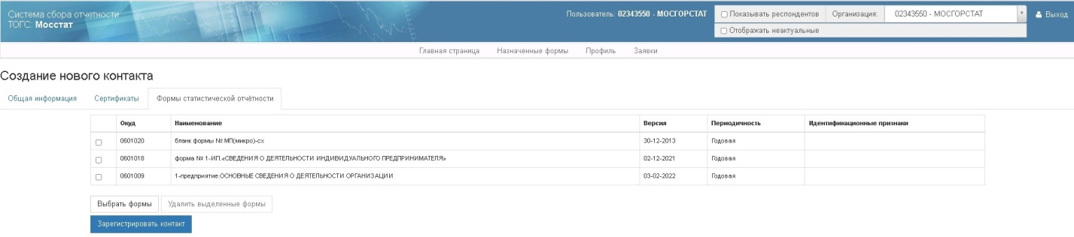
На всех закладках «Общая информация», «Сертификаты», «Формы статистической отчётности» располагается кнопка «Зарегистрировать контакт» для регистрации добавленного контакта. После регистрации добавленного контакта, лицо появится в списке на странице «Список контактов».

Страница «Настройки»
Функционал страницы предназначен для настройки автосохранения отчетов, а также задания количества отображаемых на экране строк.
При входе в пункт откроется страница «Настройки»:
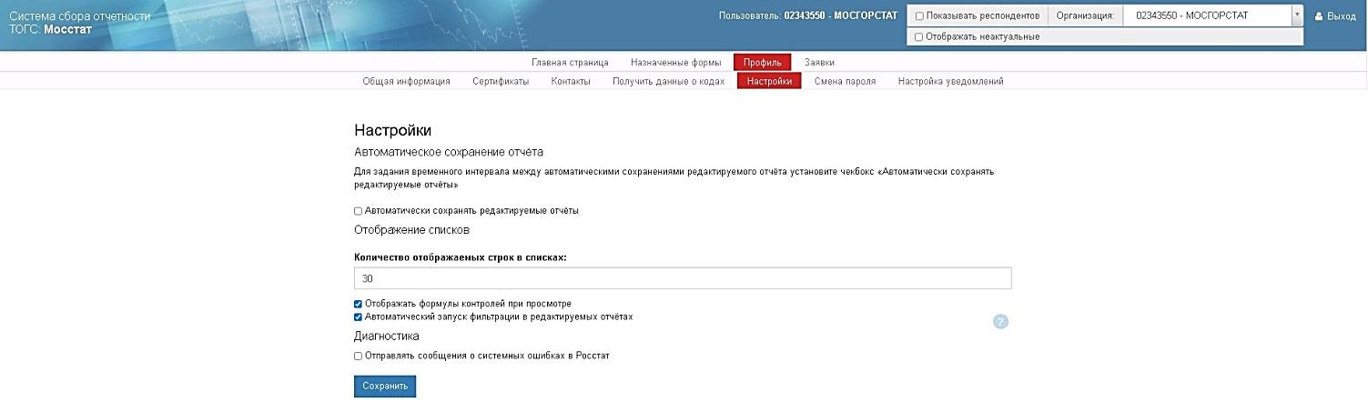
Для автоматического сохранения редактируемых отчётов, необходимо установить чекбокс у параметра «Автоматически сохранять редактируемые отчёты»:
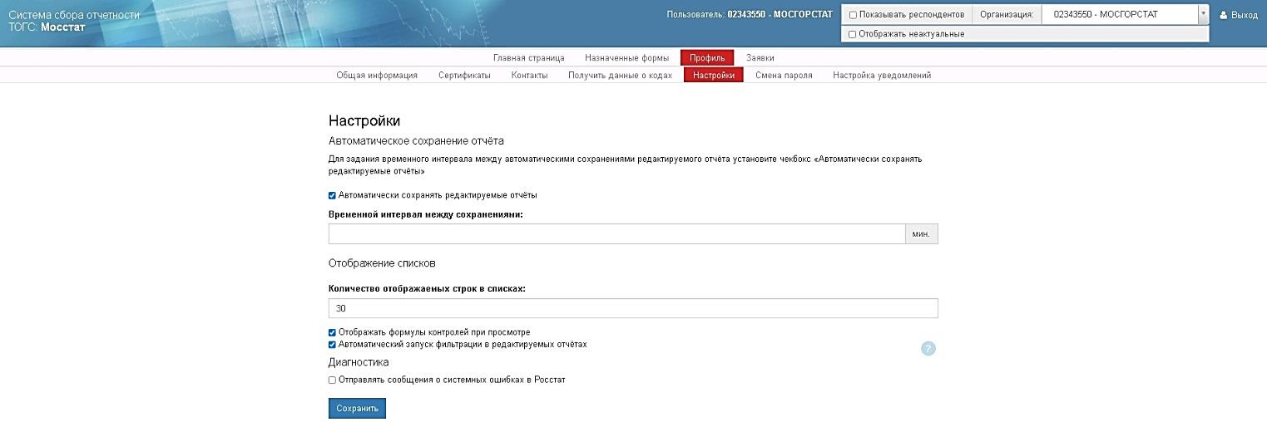
В поле количество отображаемых строк в списках, можно задать количество отображаемых строк в списках.
Установленный чекбокс у параметра «Отображать формулы контролей при просмотре», отображает формулы контролей при просмотре контролей в пункте «Формы отчётов» при переходе по ссылке «Просмотреть контроли».
Для включения/отключения автоматического поиска значений в справочниках XML-шаблона-ЭВФ при вводе 3-го символа искомого значения в полях фильтра диалогового окна по выбору значения из справочника в мастере / редакторе отчета, необходимо установить чекбокс у параметра «Автоматический запуск фильтрации в редактируемых отчетах».
Для сохранения сообщений о системных ошибках, которые возникли при работе в личном кабинете специалиста ТОГС и в Модуле ввода отчётов необходимо выбрать параметр «Отправлять сообщения о системных ошибках в Росстат». При отсутствии соединения с интернетом, выполняется 3 попытки сохранения. Если отправка не удалась, то информация об исключении не сохраняется.

Страница «Смена пароля»
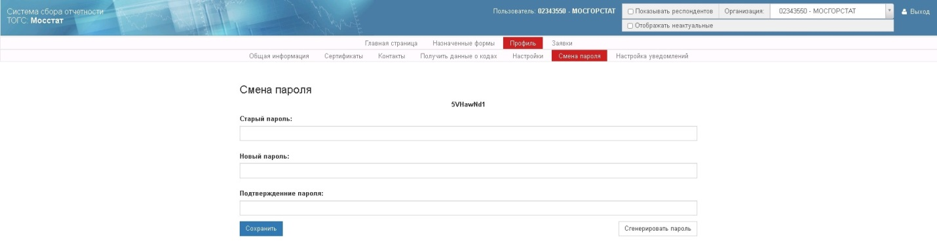
Для смены пароля необходимо в поле «Старый пароль» ввести старый пароль. В поле «Новый пароль» указать новый пароль для входа на сайт ON-line, в поле «Подтверждение пароля» повторить ввод нового пароля.
Пароль можно сгенерировать при помощи соответствующей кнопки.
Для сохранения внесенных изменений нажать кнопку «Сохранить».

Страница «Настройки уведомлений»
Страница «Настройки уведомлений» предназначена для оформления «подписки» на получение определённых типов необязательных уведомлений для конкретной формы ФСН, в том числе за конкретные подчиненные подразделения.
При выборе пункта меню «Настройки уведомлений» откроется страница «Настройка уведомлений»:
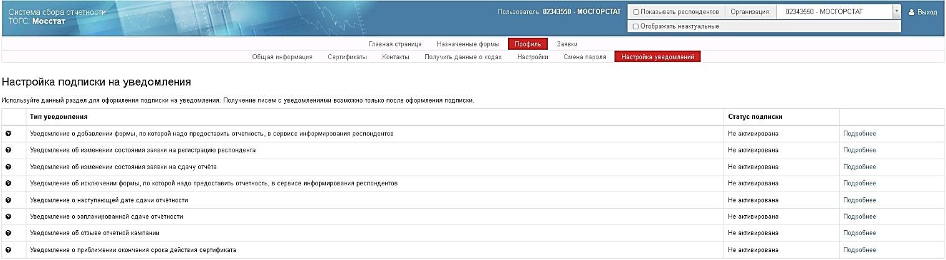
Информация на странице представлена в табличном виде, включающем следующие графы:
- «Тип уведомления»,
- «Статус подписи»,
- Графа без названия, в которой располагается кнопка «Подробнее» для каждой строки списка.
В графе «Тип уведомления» отображается следующий фиксированный набор типов уведомлений, на которые можно оформить подписку:
- Добавление формы, по которой надо предоставить отчётность, в сервисе информирования респондентов;
- Изменение состояния заявки на регистрацию;
- Изменение статуса заявки.
- Исключение формы, по которой надо предоставить отчётность, в сервисе информирования респондентов;
- О необходимости сдачи отчётов при уже наступившем сроке сдачи;
- О необходимости плановой сдачи отчетов;
- Отзыв кампаний по сдаче отчётности;
- Приближение окончания срока действия сертификата.
Рядом с наименованием каждого типа уведомления располагается пиктограмма «?», при наведении курсора мыши на которую, отображается всплывающая подсказка с описанием уведомления.
В графе «Статус подписки» отображается значение «Активирована», если подписка оформлена хотя бы для одного респондента. Иначе значение статуса - «Не активирована».
При нажатии на кнопку «Подробнее» откроется диалоговое окно «Подписанные респонденты».
Настройка подписки зависит от типа уведомления. Уведомление о запланированной дате сдачи отчетности и Уведомление о наступающей дате сдачи отчетности являются уведомлениями по формам. Все остальные уведомления – являются уведомлениями без форм.

Подписка на уведомления по формам
При нажатии кнопки «Подробнее» для строк с типами уведомлений о запланированной и наступающей датах сдачи отчётности откроется окно «Настройка подписки»:
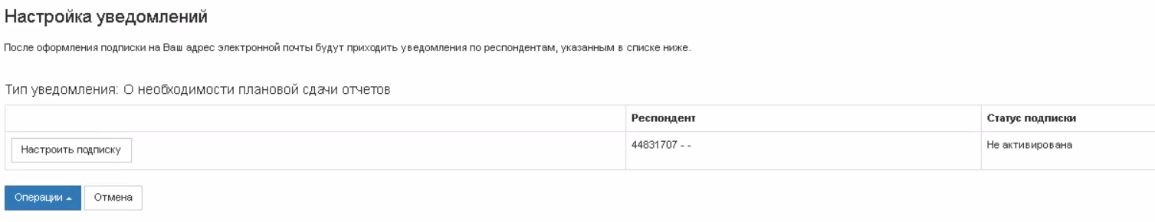

В графе «Респондент» отображаются:
- При авторизации под респондентом – респондент и все подчиненные респонденты.
- При авторизации под уполномоченным лицом – все респонденты, за которых уполномоченное лицо может предоставлять отчетность.
Информация по респонденту выводится в формате «<ОКПО> - <Сокращенное наименование>». По умолчанию список отсортирован по графе «Респондент» по наименованию респондента по алфавиту по возрастанию.
В заголовке графы реализован поиск по подстроке по графе.
Для управления настройками подписки реализована кнопка «Операции». При нажатии на кнопку откроется контекстное меню со следующими операциями:
- «Оформить подписку по всем респондентам». Операция доступна всегда. При выборе операции запрашивается подтверждение «Подписка будет оформлена по всем респондентам в списке. Продолжить?». При подтверждении операции для всех респондентов устанавливается подписка по всем формам;
- «Удалить подписку по всем респондентам». Операция доступна всегда. При выборе операции запрашивается подтверждение «Подписка будет удалена по всем респондентам в списке. Продолжить?». При подтверждении для всех респондентов удаляется подписка по всем формам.
Настройка подписки осуществляется с помощью кнопки «Настроить подписку». Операция доступна всегда для записи. При нажатии на кнопку откроется диалоговое окно «Формы в подписке»:
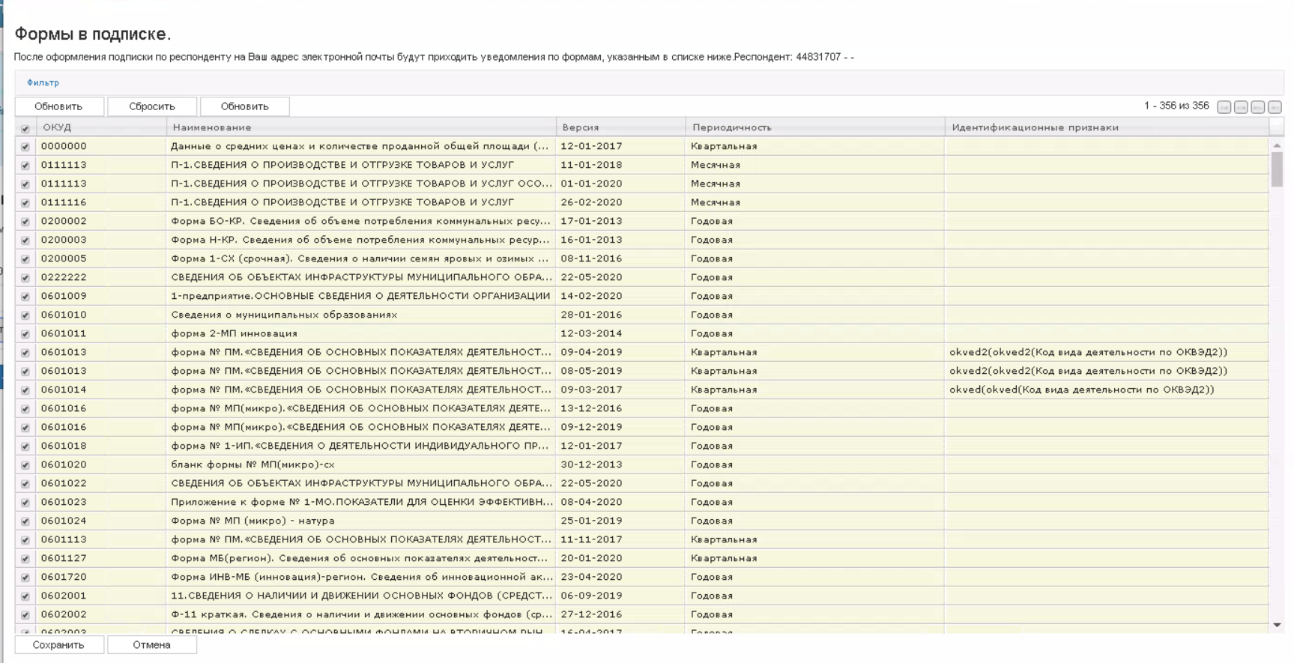
При авторизации под респондентом в окне отображаются формы с типом «Форма ФСН», «Форма ФСН с локальными справочниками» (только базовые), «Форма регионального статнаблюдения» (только формы, которые связаны с ТОГС респондента).
При авторизации под уполномоченным лицом отображаются формы, которые уполномоченное лицо может сдавать за соответствующего респондента. По формам с типом «Форма ФСН с локальными справочниками» отображаются только базовые формы.
Уникальность форм определяется по параметрам «ОКУД» и «Периодичность».
Для всех граф, за исключением графы с чек-боксом, предусмотрен поиск по подстроке.
По умолчанию список отсортирован по графе «ОКУД» по алфавиту по возрастанию. Внутри ОКУД сортировка выполняется по периодичности.
Особенности формирования уведомлений по формам:
- Если на момент формирования уведомления с типом «Уведомление о наступающей дате сдачи отчетности» отчёт предоставлен, то уведомление сформировано не будет.
- Если респондент или уполномоченное лицо подписано на несколько респондентов, то формируется единое уведомление.
.
Кнопка «Скопировать подписку по респондентам» доступна, если в списке более одной записи.

Подписка на уведомления без форм
При нажатии кнопки «Подробнее» для всех строк, за исключением уведомлений о запланированной и наступающей датах сдачи отчётности, откроется окно «Настройка подписки»:
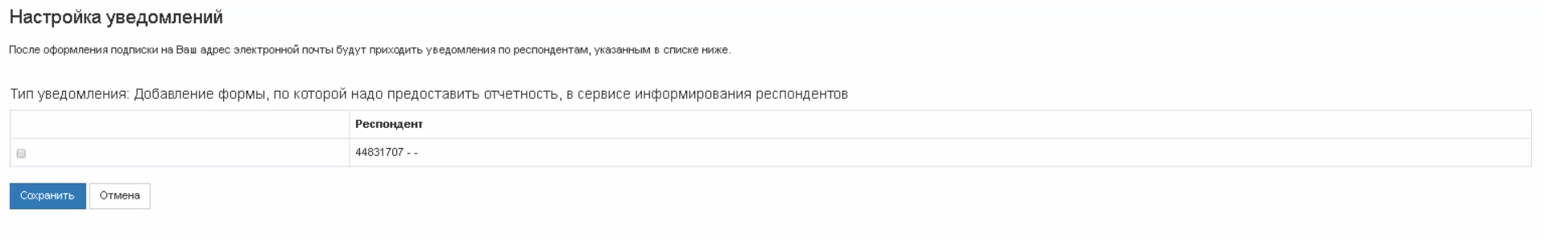
При авторизации в модуле под респондентом в графе «Респондент» отображается респондент и все подчиненные респонденты.
При авторизации под уполномоченным лицом в графе «Респондент» отображаются все респонденты, за которых уполномоченное лицо может предоставлять отчетность.
По умолчанию список отсортирован по графе «Респондент» по наименованию респондента по алфавиту по возрастанию.
Для управления настройками подписки реализована кнопка «Сохранить».

Для уведомлений с типами:
- «Уведомление о добавлении формы, по которой надо предоставить отчетность, в сервисе информирования респондентов»,
- «Уведомление об исключении формы, по которой надо предоставить отчетность, в сервисе информирования респондентов».

Создание отчёта в личном кабинете
Для создания отчёта необходимо: зайти в раздел «Формы отчётности», открыть фильтр, указать ОКУД формы и нажать на кнопку «Обновить» под фильтром. После получения списка форм (количество строк в списке зависит от количества активных шаблонов по данной форме в системе сбора отчётности) выбрать нужную версию шаблона и нажать на кнопку «Отчитаться» в самом правом столбце списка.
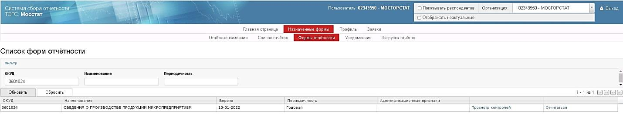
После нажатия на кнопку «Отчитаться», откроется бланк формы:
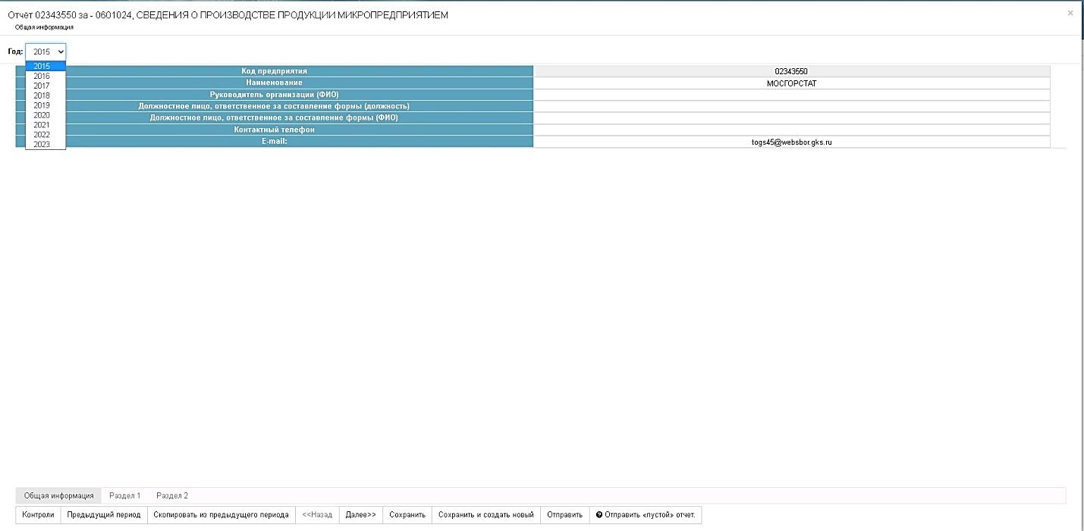
Заполнение отчёта начинается с задания отчётного периода, за который формируется отчёт (выпадающие списки левом верхнем углу бланка).
После указания периода требуется заполнить общую информацию об организации.
Общая информация об организации автоматически заполняется данными из карточки организации. Если для организации не назначено уполномоченное лицо, то поля «Должностное лицо, ответственное за составление формы (должность)», «Должностное лицо, ответственное за составление формы (ФИО)» и «Контактный телефон», автоматически заполнены не будут:
После ввода общей информации дальнейшее заполнение отчёта производится по разделам, для некоторых форм по пунктам (например, шаблон формы 1-ДАП) или формам (например, № 1-ТАРИФ (жел)).
Переход с титульного листа отчётности к другому разделу отчётности осуществляется только в случае, если все поля титульного листа отчётности заполнены (при переходе в следующий раздел происходит автоматическая проверка).
Каждый новый раздел отчёта представляет собой отдельную страницу. Таким образом, электронный вид отчета реализован в виде последовательности страниц. Процесс внесения информации в отчёт выглядит как заполнение выделенных полей и перемещение между разделов с помощью кнопок с названием разделов.
Заполнение полей отчёта осуществляется вручную и/или путём выбора значений из справочника.
Поля, включающие встроенный справочник, имеют вид:
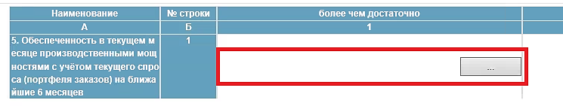
При нажатии на кнопку в правой части поля ввода, на экране откроется справочник «Выберите значения из справочника»:
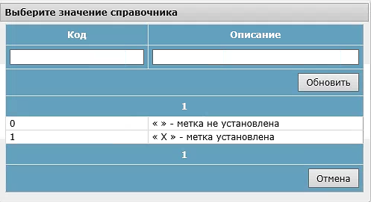
Окно содержит фильтр, включающий поля «Код» и «Описание», предназначенные для поиска значения в справочнике XML-шаблона ЭВФ. После ввода третьего символа искомого значения в поле фильтра, выполняется автоматический поиск значения в справочнике. Значения, удовлетворяющие введенным символам в поле фильтра, отображаются в табличном виде в нижней части окна «Выберите значения справочника».
Для выбора значения необходимо нажать правой кнопкой мыши на строке, содержащей значение. Справочник закроется, а выбранное значение отобразится в поле формы, из которого был произведен вызов справочника.
Заполнение полей, включающих встроенные справочники, может осуществляться путём ручного ввода значений.
Все основные типы полей и описание работы с ними приведены в таблице:
Поле формы | Действие пользователя
 | Текстовое поле, в которое пользователь может вносить текстовую или цифровую информацию. Для начала заполнения необходимо перевести курсор в поле, и произвести на нем щелчок мышью. Так же навигация по полям, возможна используя клавишу Tab.
 | Текстовое поле недоступное для правки (внесения изменений). Поле серого цвета.
 | Поле, заполняемое справочным значением. Для вызова справочника необходимо произвести щелчок мышью в правом углу поля. На экране появится окно со справочными значениями. Следует выбрать необходимое (выбранная строка будет иметь отличный от фона цвет).
 | Логическое поле, значение поля выбрано.
 | Кнопка добавления строки. При щелчке на ней мышью в таблицу формы добавляется строка.
 | Кнопка удаления строки. При щелчке на ней мышью из таблицы формы удаляется строка.
 | Выделение поля обязательного для заполнения.

При заполнении отчета можно использовать следующие «горячие» клавиши:
Enter, Ctrl+RightArrow - циклический переход к следующему полю (т.е. в конце строки на начало след, в конце отчета на первую доступную для ввода ячейку);
Ctrl+LeftArrow - циклический переход к предыдущему полю;
Стрелка вверх/вниз - переход к ячейке на строку выше/ниже, нециклический;
Ctrl+Enter на поле со справочником - открывает выбор значения;
Ctrl+Shift+Ins на поле множественной строки - добавляет строку;
Ctrl+Shift+Del на поле множественной строки - удаляет строку.
При редактировании полей отчета, связанных со справочниками, можно использовать следующие «горячие» клавиши:
Стрелка вверх/вниз – переход между элементами справочника;
Стрелка вправо/влево - переход между страницами справочника;
Enter - выбор выделенного элемента.
Операции, доступные для управления процессом формирования отчёта, расположены в нижней части окна создания отчёта:
Операция «Контроли» – операция доступна только для сохраненного отчёта. При вызове операции, производится формально-логический контроль отчета. Результат успешной проверки отображается в верхней части формы отчёта:
В случае если в отчёте обнаружены ошибки, откроется таблица «Нарушены обязательные контроли»:
Информация в таблице представлена следующими графами:
- «Код»;
- «Описание»;
- «Обязательность»;
- «Правило контроля»;
- «Раздел» - в поле отображается номер раздела, в котором находится проблемная ячейка;
- «Строки» - в поле отображается номер строки;
- «Коды» - в поле отображаются коды специфик, если строка множественная (коды перечисляются через запятую);
- «Столбец» - в поле отображается номер столбца;
- «Слева» - в поле отображается значение, рассчитанное в левой части контроля;
- «Справа» - в поле отображается значение, рассчитанное в правой части контроля;
- «Разница» - в поле отображается значение равное разнице в поле колонки «Слева» и колонки «Справа». Поле может быть пустым, если значение в поле колонки «Слева» и «Справа» пустое:
- не заполнены данные в отчёте, на основании которых они рассчитываются;
- в формуле (в колонке «Правило контроля») содержатся хотя бы один из операторов: «И», «ИЛИ».
Для выгрузки таблицы в файл Excel, необходимо перейти по ссылке «Сохранить в формате Microsoft® Excel®», расположенной слева над таблицей.
Операция «Предыдущий период» - операция предназначена для отображения данных за предыдущий период. Просмотр данных предыдущего периода доступен только после сохранения черновика текущего отчёта и при наличии отчета за предыдущий период, сформированного с использованием шаблона формы, который является сопоставимым с шаблоном формы, используемым для формирования текущего отчета.
∗ Примечание – Отображение данных предыдущего доступно как при просмотре, так и при редактировании отчета.
При нажатии кнопки «Предыдущий период», с учетом вышеперечисленных условий, производится поиск отчёта от той же организации, по той же форме и с теми же дополнительными признаками, что и текущий отчет, но за период, предшествующий выбранному.
Если отчёт не найден, то отображается сообщение «Данных за предыдущий период не найдено»:
Если отчёт за предыдущий период найден, то каждый столбец отчета разделяется на две части: левую часть - «Предыдущий период» и правую часть - «Текущий период» (исключением являются все столбцы титульного листа отчета, а также столбцы-специфики, расположенные на остальных листах отчета).
Ячейки графы «Предыдущий период» недоступны для редактирования. В ячейках графы «Предыдущий период» отображаются данные из соответствующих им ячеек найденного отчета за предыдущий период. Если соответствующая ячейка отчета за предыдущий период не заполнена, то ячейка графы «Предыдущий период» отображается пустой.
Поиск множественных строк отчёта за предыдущий период, соответствующих множественным строкам отчета за текущий период, выполняются на основании значений столбцов-специфик. Если соответствующая множественная строка отчета за предыдущий период не найдена, то ячейка графы «Предыдущий период» остается пустой.
После повторного нажатия на кнопку «Предыдущий период» разделение графы на две будет скрыто.
Для строк отчёта предыдущего периода, для которых нет соответствия в текущем, в отчёте отображается не редактируемая строка (т.е. все ячейки, включая столбцы-специфики, не редактируемы). В ячейках текущего периода при этом также появится пустая строка.
В редакторе отчёта для таких строк отображается кнопка с заголовком «+» на названии заголовочного столбца, в том же месте, что и аналогичная кнопка у строк текущего периода.
При этом заголовок строки (при его наличии) и столбец с номером строки заполняются теми значениями, которые они имеют в отчете предыдущего периода. Те строки, которые отображаются при первичном отображении отчета предыдущего периода (т.е. после первого нажатия на кнопку «Предыдущий период»), отображаются всегда после последней строки отчёта текущего периода с соответствующим номером строки.
В редакторе отчёта при создании новой множественной строки она создается после последней строки текущего периода и до следующей строки предыдущего периода.
При удалении множественной строки текущего периода на ее месте отображается строка предыдущего периода, если она имеется в отчёте. Если строки предыдущего периода нет, то строка будет удалена.
При редактировании столбцов-специфик множественной строки текущего периода после перехода курсора мыши на следующее поле, выполняется поиск строки предыдущего периода, которые имеют комбинацию специфик текущей строки до редактирования (далее – «старая» строка) и после редактирования («новая» строка).
Если «новая» строка найдена в отчете предыдущего периода, то отобразятся данные предыдущего периода у редактируемой строки отчета текущего периода.
«Новая» строка предыдущего периода, отображаемая ранее, удаляется из отчета. Если «новая» строка не найдена, то данные предыдущего периода у редактируемой строки отчета текущего периода очищаются.
Если «старая» строка предыдущего периода найдена, то она добавится последней в группу строк с номером редактируемой строки.
«Скопировать из предыдущего периода» – при выборе данной операции, осуществляется поиск отчёта за предыдущий период. Если отчёт не найден, то отображается сообщение «Отсутствует отчёт предыдущего периода»:
Если отчёт найден, то осуществляется копирование данных из него (аналогичное созданию отчёта по образцу).
Операция «Сохранить». В случае успешного прохождения контролей, при нажатии кнопки «Сохранить» выполняется создание записи в состоянии «Черновик», с сохранением XML-файла в таблице версий отчётности базы данных Системы.
Операция «Сохранить и создать новый». В случае успешного прохождения контролей, при нажатии кнопки «Сохранить» выполняется создание записи в состоянии «Черновик», с сохранением XML-файла в таблице версий отчётности в базе данных Системы.
Операция «Отправить» - при нажатии кнопки откроется окно выбора сертификата подписи. Если операция «Отправить» выполняется для версии отчёта в состоянии «Черновик», то состояние указанной версии изменятся по итогам обработки в модуле первичной обработки отчётов.
«Отправить «пустой отчёт»». Кнопка доступна для отчётов, формируемых на шаблоне формы, удовлетворяющем условиям:
- Для шаблона формы установлен признак возможности предоставления пустого отчёта.
- Шаблон формы не является архивным.
- Отчётная кампания имеет статус отличный от «Завершена», «Отозвана».
Важно! Некоторые формы содержат справочную информацию и значения в данных строках должны быть отличны от 0. В таком случае, при попытке отправить пустой отчёт, будет возникать ошибка о том, что поле обязательно к заполнению. Необходимо зайти в соответствующий раздел и в нужной строке проставить значение, согласно её описанию:

